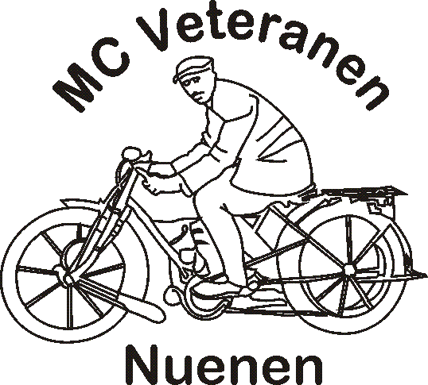

VERSLAG VAN DE LEDENVERGADERING D.D. 21 JUNI 2022

Aanwezig: Thieu Bijsterveld, Theo Kops, Peter Balm, Jan Kop, Ramona Geppert, Jan Arisse, Wim Bocken, Jo Sieben, Harry Aarts

Afwezig met bericht van verhindering: Marinus van der Weele, Mario Raaijmakers, Frans Reulen, Brend Brevé, Herman van Keulen, Jan Swennen.

- Opening door Harry Aarts
Door de vacature van voorzitter opent het bestuurslid Harry Aarts de vergadering.

- Mededelingen
Het bestuur stelt voor de ledenvergadering van 18 juli te laten vervallen. De leden stemmen daarmee in.

- Verslag leden(jaar)vergadering 16-05-2022
Het verslag wordt verder ongewijzigd vastgesteld.

- Vacature voorzitterschap
Er hebben zich geen kandidaten voor de vacature gemeld.

- Rittenschema 2022
Het geactualiseerde rittenschema wordt voor kennisgeving aangenomen.

De meerdaagse tour in september (georganiseerd door Brend) voert niet naar Groningen vanwege accommodatieproblemen. Daarvoor in de plaats gaat de tour naar de Eiffel. Het wordt een vierdaagse. Aanmeldingen rechtstreeks bij Brend. Inmiddels hebben zich zes deelnemers gemeld.

- Routeplanners
De meeste leden gebruiken Basecamp als zij een route willen maken.
Theo geeft aan dat My Route App een goed alternatief voor Basecamp is.
Sommigen gebruiken het zeer gebruiksvriendelijke Kurviger.
Omdat de aanwezigen geïnteresseerd zijn in een vergelijking, zal Theo in de oktoberbijeenkomst dit onderwerp behandelen.

- Thema: wat beweegt ons motor te rijden?
Er ontspint zich een levendig gesprek dat alle kanten op stuitert: van mijn eerste motor, motorrijden met de paplepel ingegeven, met oefenrijbewijs of zonder rijbewijs gereden, ongeruste ouders, herinneringen opgehaald aan alle type/merken motoren die zijn bereden, van brommer-opgevoerde brommer tot motor, zweefvliegen en vliegen in een Piper cup (ja, ook die leden hebben we!); kortom: een gezellige babbel.

- Rondvraag
Geen rondvraag.
De voorzitter sluit de bijeenkomst 21.15 uur.

